Unit 1综合能力测评

(40分钟　100分) 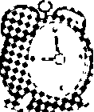开始计时: ________

　Part 1 Speaking说（20%）

一、跟读下列字母。(7%)

1. A B C D E 2. G I H M P 3. x j n l f

4. w y S R Z 5. T U V K L 6. q r b d o

7. a e g y i

二、跟读下列单词和句子。(5%)

1. ruler 2. pencil 3. eraser 4. crayon 5. bag 6. pen

7. book 8. pencil box 9. What's your name? 10. I'm Chen Jie.

三、跟读下列对话。(8%)

1. A：Hello, I'm Miss White.

B：Hi, I'm Wu Yifan.

2. A：I have an eraser.

B：Me too!

3. A：Hello, I'm Mike. What's your name?

B：My name's John.

4. A：Goodbye!

B：Bye, Miss White!

　Part 2 Listening听（30%）

一、听录音，选出你所听到的字母。(5%)

(　　) 1. A. q B. u C. w

(　　) 2. A. s B. x C. f

(　　) 3. A. b B. p C. c

(　　) 4. A. H B. A C. K

(　　) 5. A. L B. R C. O

二、听录音，选出你所听到的单词。(5%)

(　　) 1. A. your B. you C. my

(　　) 2. A. too B. oh C. no

(　　) 3. A. bye B. bag C. goodbye

(　　) 4. A. me B. name C. ruler

(　　) 5. A. pen B. pencil C. pencil box

三、听录音，按听到的顺序，在方框中用数字1，2，3，4，5标上序号。(5 %)

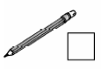  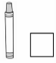 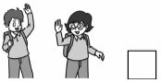 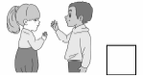

四、听录音，选出你所听到的句子。(5%)

(　　) 1. A. I have a ruler. B. I have a pen.

(　　) 2. A. What's your name? B. My name's Mike.

(　　) 3. A. Hello, I'm Lily. B. Hi, I'm Sarah.

(　　) 4. A. Open your book. B. Close your book.

(　　) 5. A. Show me your pencil. B. Carry your bag.

五、听录音，判断所给出的句子与录音内容是(√)否(×)相符。(5%)

(　　) 1. Show me your ruler.

(　　) 2. Hello, I'm Sarah.

(　　) 3. I have a bag.

(　　) 4. Close your pencil box.

(　　) 5. What's your name?

六、听录音，选出你所听到的句子的正确应答语。(5%)

A. Hello, I'm Wu Yifan.

B. My name's John.

C. Me too.

D. Oh, no!

E. Bye, Lily.

1. ________　 2. ________　 3. ________　 4. ________　 5. ________

　Part 3 Reading & Writing读和写(50%)

一、找出下列每组中相同的字母，请将字母填在题前的括号内。(5%)

(　　) 1. E T C E P O

(　　) 2. O A M Z M F

(　　) 3. S X G S J Y

(　　) 4. b g h x b d

(　　) 5. e l n r v n

二、将图片与其相应的单词用线连起来。(5%)

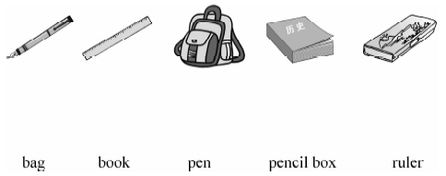

三、找出下列单词的汉语意思。(5%)

(　　) 1. hello A. 你好 B. 再见 C. 不

(　　) 2. crayon A. 铅笔 B. 蜡笔 C. 钢笔

(　　) 3. your A. 谁的 B. 你的 C. 我的

(　　) 4. ruler A. 铅笔 B. 橡皮 C. 尺子

(　　) 5. book A. 书 B. 书包 C. 练习本

四、找出下列每组中不属于同类的选项。(5%)

(　　) 1. A. book B. pen C. hello

(　　) 2. A. you B. ruler C. eraser

(　　) 3. A. your B. my C. name

(　　) 4. A. carry B. bag C. show

(　　) 5. A. Miss B. pencil C. crayon

五、读句子，选择相应的图片。(5%)

(　　) 1. I have an eraser. A. 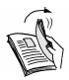

(　　) 2. Open your book. B. 

(　　) 3. Goodbye! C. 

(　　) 4. Let's play! D. 

(　　) 5. Carry your bag! E. 

六、为下列句子选择最佳应答语。(5%)

(　　) 1. Are you Li Ming?

A. No, I'm Liu Xin. B. OK.

(　　) 2. Hello, I'm Sam.

A. Hi, I'm Tom. B. Hello, Tom!

(　　) 3. I have a crayon.

A. Hi, Mary. B. Me too.

(　　) 4. Goodbye, Miss Liu.

A. Bye, Leo. B. I'm Leo.

(　　) 5. What's your name?

A. Oh, no. B. I'm Mike.

七、从方框中选择合适的句子补全对话，将正确选项填在横线上。(10%)

A：Hello!

B：1. ________

A：What's your name?

B：2. ________ 3. ________

A：My name's Chen Jie.

B：I have a pen.

A：4. ________

B：Goodbye, Chen Jie.

A：5. ________

A. Me too！　B. My name's Lily. 　C. Hi! D. Bye! E. What's your name?

八、连词成句。(只填写序号)(10%)

1. ①am　②I　③Liu Xin

____________________________________________________________________.

2. ①Zoom　②Are　③you

____________________________________________________________________?

3. ①your　②Close　③book

____________________________________________________________________.

4. ①your　②is　③name　④What

____________________________________________________________________?

5. ①me　②your　③ruler　④Show

____________________________________________________________________.

结束时间：________

Unit 1综合能力测评

Part 2　Listening

听力材料：

一、1. u　2. s　3. c　4. H　5. O

二、1. you　2. too　3. bag　4. ruler　5. pencil box

三、1. I have an eraser.

2. Hello. My name's John.

3. I have a pencil.

4. I have a crayon.

5. Goodbye, Liu Xin.

四、1. I have a pen.

2. What's your name?

3. Hello, I'm Lily.

4. Close your book.

5. Show me your pencil.

五、1. Show me your eraser.

2. Hello, I'm Sarah.

3. I have a bag.

4. Close your book.

5. My name's Mike.

六、1. What's your name?

2. Zoom, your pen!

3. Hello, I'm Miss White.

4. Goodbye!

5. I have a ruler.

答案：

一、1. B　2. A　3. C　4. A　5. C

二、1. B　2. A　3. B　4. C　5. C

三、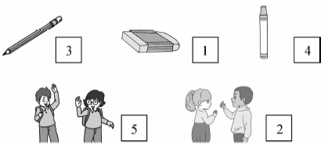

四、1. B　2. A　3. A　4. B　5. A

五、1. ×　2. √　3. √　4. ×　5. ×

六、1. B　2. D　3. A　4. E　5. C

Part 3　Reading & Writing读和写

一、1. E　2. M　3. S　4. b　5. n

二、 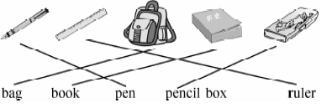

三、1. A　2. B　3. B　4. C　5. A

四、1. C　2. A　3. C　4. B　5. A

五、1. C　2. A　3. E　4. B　5. D

六、1. A　点拨：句意：你是李明吗？A项意为“不，我是刘欣。”B项意为“好的。”故选A。

2. A

3. B　点拨：句意：我有一支蜡笔。A项意为“你好，玛丽。”B项意为“我也是。”故B符合题意。

4. A

5. B　点拨：句意：你叫什么名字？B项“我叫迈克。”符合题意。

七、1. C　2. B　3. E　4. A　5. D

八、1. ②①③　2. ②③① 3. ②①③　4. ④②①③ 5. ④①②③